Colegio Nuestra Señora de Pompeya

Sector de aprendizaje: Física
Profesora: Sra. Lilian Osorio Arraño
Curso: 1º medio

GUÍA DE APRENDIZAJE: Las ondas

Nota: ______________

Puntaje obtenido _ / puntaje total: 47

Nombre(s) alumno(s)_____________________________________ Fecha: 27 Abril 2020

Contenidos a evaluar | Aprendizajes esperados u objetivos de aprendizaje a evaluar
Unidad 1: Las ondas y el sonido. | OA 9 Demostrar que comprende, por medio de la creación de modelos y experimentos, que las ondas transmiten energía, considerando:  >>Sus características (amplitud, frecuencia, longitud de onda y velocidad de propagación, entre otras).

Instrucciones:
- Estimados estudiantes, junto con saludarlos, envío guía de aprendizaje, para ello debes usar el texto de Física 1° medio.
- La guía se debe responder en el computador y luego enviarla al correo guiasytrabajoscnsp@gmail.com.
- Revise la redacción y ortografía; ésta es fundamental para la buena comprensión de su respuesta y, por lo tanto, para la evaluación que se haga de ella.
- Los invito a resguardar su salud, atender a los llamados de precaución de nuestras autoridades.
- Mucho Éxito ¡!!!!!

- Representación y características de una onda: Total:5

- Dibuje una onda e identifique los siguientes elementos en la onda: amplitud, longitud de onda, monte, valle. (5 ptos)

- Defina y coloque su símbolo: (2 ptos c/u) Total: 8

- Amplitud………………………………………………………………………………………………..………….…………………………………………………………………………………………………………………………………………………………………………………………..….

- Longitud de onda………………………………………………………………………………………………………………………………….
…………………………………………………………………………………………………………………………………………………………….

- Monte …………………………………………………………………………………………………………………………………………………
…………………………………………………………………………………………………………………………………………………………….

- Valle………………………………………………………………………………………………………………………………………………………………………………………………………………………………………………………………………………………………………………..

- De acuerdo a los elementos temporales de una onda: (3 ptos c/u) Total: 9

- ¿Qué es el periodo? Indique su letra y su formula
………………………………………………………………………………………………………………………………..……………………………
……………………………………………………………………………………………………………………………………………………………..
……………………………………………………………………………………………………………………………………………………………

- ¿Qué es la frecuencia? Indique su letra y formula
……………………………………………………………………………………………………………………………………………………………..
……………………………………………………………………………………………………………………………………………………………..
……………………………………………………………………………………………………………………………………………………………

- ¿Qué es la rapidez de propagación? Su letra y formula
………………………………………………………………………………………………………………………………………………………………………………………………………………………………………………………………………………………………………………………………………………………………………………………………………………………………………………………………………………………

- Analice las siguientes ondas e indique. (2 ptos c/u) Total: 8

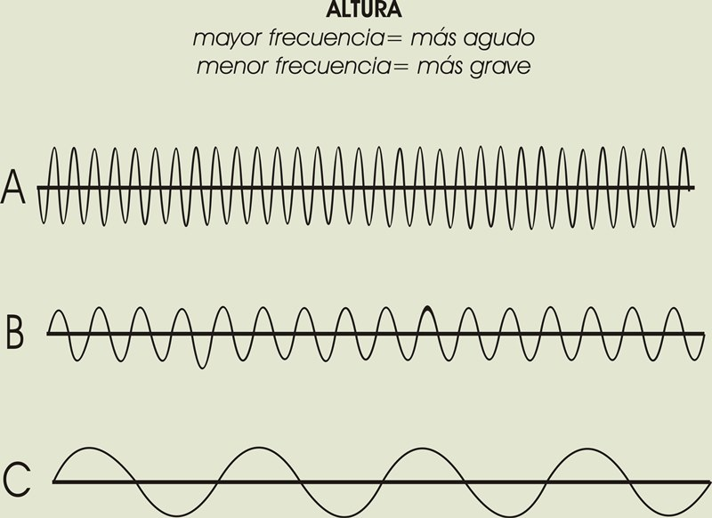

- ¿Cuál de las letras A, B, C presenta una mayor frecuencia?
……………………………………………………………………………………………………………………………………..

- ¿Cuál de tres ondas presenta una menor frecuencia?
………………………………………………………………………………………………………………………………………

- ¿Cuál de las letras A, B, C representa un sonido agudo y grave?
………………………………………………………………………………………………………………………………………..

- ¿Cuántos ciclos tiene cada una de las ondas?
…………………………………………………………………………………………………………………………………………

- En el laboratorio de ciencias, Esteban registro en una tabla la frecuencia y el periodo de oscilación de cuatro ondas periódicas distintas. Complete la tabla con los datos que faltan para cada onda.
(1 ptos c/u) Total: 4
Onda | Periodo (s) | Frecuencia (Hz)
1 | 0,2
2 |  | 10
3 | 0,5
4 |  | 6

- Las propiedades de las ondas. Después de leer indique: (2 ptos c/u) Total: 8

1.¿Qué es la reflexión de las ondas? Ejemplo
…………………………………………………………………………………………………………………………………………………………………………………………………………………………………………………………………………………………………………………………………………………………………………………………………………………………………………………………………………………………………………………..……..…
2.¿Qué es la refracción de las ondas?
…………………………………………………………………………………………………………………………………………………………………………………………………………………………………………………………………………………………………………………………………………………………………………………………………………………………………………………………………………………………………………………….………
3.¿Qué es la difracción de las ondas?
…………………………………………………………………………………………………………………………………………………………………………………………………………………………………………………………………………………………………………………………………………………………………………………………………………………………………………………………………………………………………………………………….
4.¿Qué es la superposición de las ondas?
……………………………………………………………………………………………………………………………………………………………………………………………………………………………………………………………………………………………………………………………………………………………………………………………………………………………………………………………………………………………………………………………………………………………………………………………………………………………………………………………………………………………….……….

- Sintetiza (5 ptos) total: 5

En esta lección has estudiado que son las ondas, como se clasifican y cuáles son sus principales propiedades. Con las nociones y conceptos esenciales de la lección, elabora un mapa conceptual que muestre como estos se relacionan e integran entre sí.

